Конспект непосредственно образовательной деятельности
по ФЭМП «Путешествие в город машин»
(подготовила Фокина И.Ю. воспитатель 1 кв.категории)
Подготовительная группа: 6 -7 лет.
Лексическая тема недели: Транспорт.
Образовательная область: Познавательное развитие (ФЭМП).
Цель: Развитие элементарных математических представлений.
Задачи:
Обучающие:
- Закрепление представлений об окружающем мире, о транспорте и его классификации (наземный, воздушный, водный).
- Закрепить счёт в пределах первого и второго десятка; состав чисел в
пределах 10 из двух меньших; четные и нечетные числа.
- Способствовать развитию пространственного восприятия, внимания.
Развивающие:
- Развитие умения находить способы действия, использовать знакомые приемы на практике.
- Развивать творческое воображение, фантазию.
- Способствовать развитию речи, умению аргументировать свои высказывания.
Воспитательные:
- Воспитывать положительное отношение к математике.
- Прививать любовь к добру – не проходить мимо чужой беды.
Предварительная работа: просмотр мультфильма «Тачки»
Материал и оборудование: карта с изображением разных видов транспорта; наборы цветной бумаги и геометрических фигур; карточки с изображением автобусов с четными и нечетными номерами; машины с набором шин с цифрами, клей; вагончики с окошками, фломастеры; лодочки, мелкие игрушки, карточки с цифрами; палочки Кюизенера, блоки Дьенеша, схемы моделей транспорта.
Ход непосредственно образовательной деятельности:
Восп: Маквин написал письмо, приглашает нас в гости в город машин.
Это необычный город, жители которого вообще не ходят пешком, они передвигаются на разных видах транспорта. Так вот у них случилась большая беда. Кто-то навел беспорядок, поломал много разного вида транспорта, и теперь жители этого города не могут съездить даже в магазин за продуктами. Надо помочь.
Проблема: Маквин живет далеко, как мы попадем к нему? Пойдем пешком? Поедем? На чем? (Выбор транспорта).
Игра по «ТРИЗ» технологии «Хорошо-плохо». Ехать в автобусе (самолете или др.) хорошо(тепло, быстро)? Плохо? (тесно, авария)
Из чего в группе можно сконструировать этот вид транспорта? Дети предлагают свои варианты, конструируют транспорт и на нем «едут» в город машин.
Прибыли. Это карта города. На ней какие-то значки (сос). Что это значит, (здесь нарушен порядок, нужна наша помощь). Выбрать с чего начнем? Как? Считалка? Дети выбирают задание.
После выполнения задания анализ - на карту помещать смайлик, это значит, с заданием справились. Следующее задание выбирают сами дети, как решили в начале.

«Наладить пульт управления полетами»
В аэропорту сломали пульт управления полетами. На пульте было 5 кнопок, сделанных из геометрических фигур. Надо его отремонтировать. Нам понадобиться лист бумаги, вы можете выбрать любого цвета. Положите его перед собой, возьмите геометрические фигуры и слушайте внимательно:
(запись голоса робота на диктофоне)
в правом верхнем углу положите треугольник;
в левом нижнем углу положите прямоугольник;
в правом нижнем углу положите круг;
в левом верхнем углу положите квадрат;
– Посчитайте, сколько всего получилось кнопок?
- Получилось четыре кнопки.
-А как сделать пять?
- Нужно добавить еще одну кнопку.
- Добавьте в середину овал. Посмотрите у соседей и проверьте себя.

«Размести правильно машины в гаражи.»

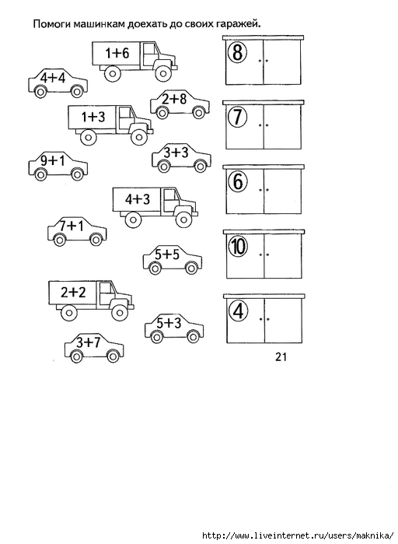

Какой еще самолет отправится в полет.
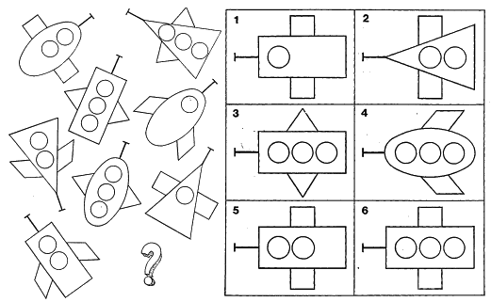

Конструкторское бюро:
«Чтоб навести порядок здесь, надо выполнить модели транспортных средств, используя разный материал». Для изготовления моделей вам предлагаются счётные палочки, палочки Кюизенера, геометрические фигуры, бросовый материал.

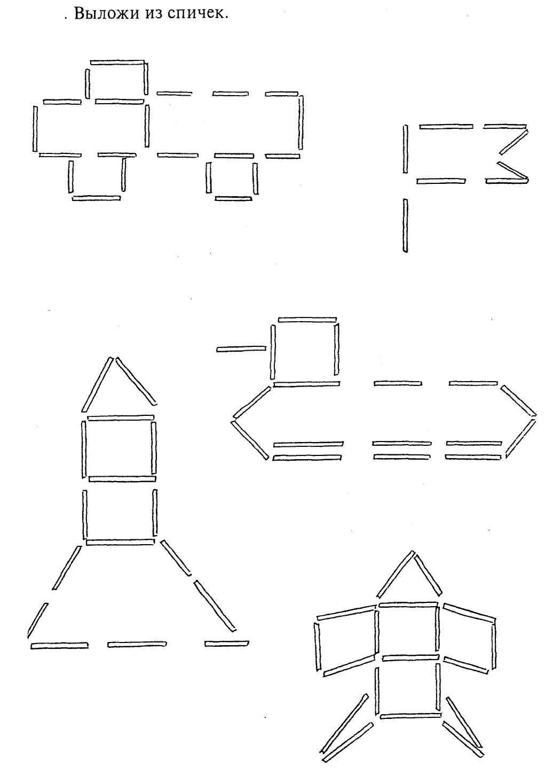
«Сигнальная полоса»
В аэропорту сломаны сигнальные полосы, самолеты не могут приземлиться. Надо их восстановить.
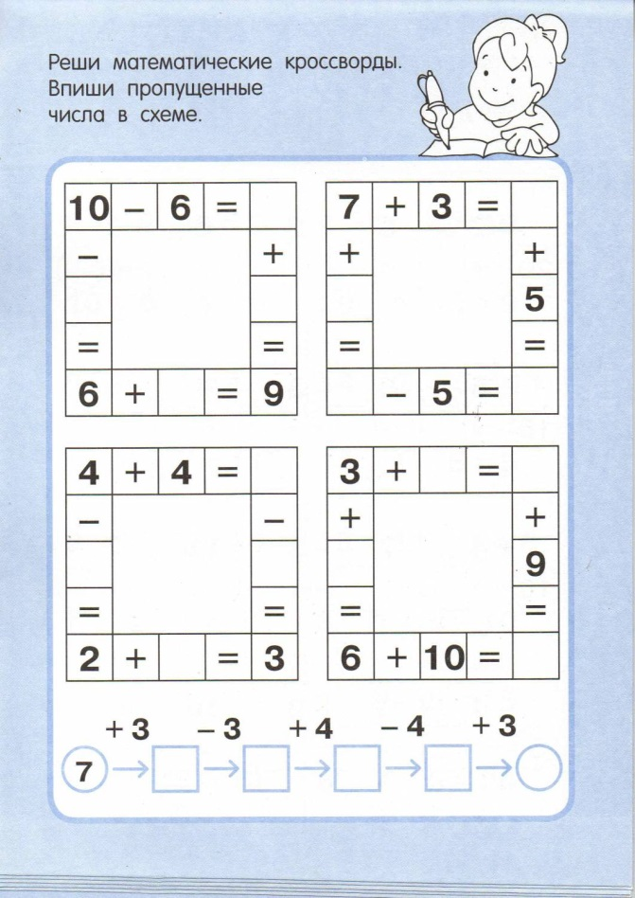
На карте не осталось не одного тревожного знака. Значит, мы справились с заданиями? Какое задание было самым трудным? Какое задание больше всего понравилось? Почему?
Какие виды транспорта мы сегодня использовали? Так для чего людям нужен транспорт?
Возвращаемся обратно.
Маквин на память подарил раскраски с разными видами транспорта.

2

